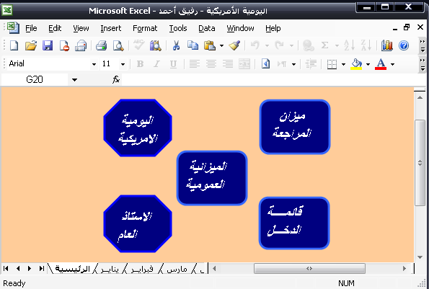

نبدأ بالتعرف على مكونات برنامج الاكسيل:
أولا: عند فتح البرنامج ينشئ البرنامج Workbook .( اسم افتراضى Book 1)
ملحوظة: دائما يحفظ برنامج الاكسيل Workbook بامتداد .Xls
ثانيا: يحتوى Workbook على 255 Sheets. (اسم افتراضى Sheet 1 )
ثالثا: تحتوى كل Sheet على مجموعة صفوف Rows وأعمدة Columns.
- Columns: كل عمود يرمز له بحرف من (A الى IV) أى 256 عمود.
- Rows : كل سطر يأخذ رقم مسلسل من ( 1 الى 65536 )
رابعا: تتقاطع الصفوف والاعمدة لتنشئ الخلية Cells. ( أسم الخلية Reference Cell يحدد بتقاطع العمود رقم .... مع الصف رقم .....) فى المثال الموضح الخلية المشار اليها (Active Cell) - E10 ( العمود E تقاطع مع الصف رقم 10 )
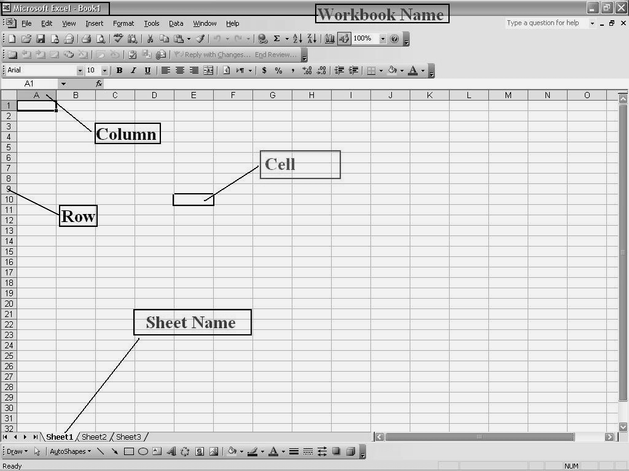
- اضافة ورقة جديدة :-
نضغط R.C ( كليك يمين ) على اسم اى ورقة ونختار Insert فتظهر شاشة . نختار منها Work sheet ثم نضغط OK . أو الضغط على مفتاحي Shift + F11

- تغيير اسم ورقة :-
نضغط R.C على اسم الورقة ونختار Rename ثم نكتب الاسم الجديد للورقة ونضغط Enter لتثبيت الاسم
- حذف ورقة :-
نضغط R.C على اسم الورقة ونختار Delete
- الورقة Sheet
عبارة عن جدول يحتوى على 256 عمود و 65536 صف.
ولا يمكن زيادة العدد الاجمالى للأعمدة او الصفوف
- وتسمى كل خلية فى هذا الجدول باسم العمود ورقم الصف التى تنتمى اليهم مثل A1 أو B6 ........
- التعامل مع الأعمدة والصفوف :-

- اضافة عمود او صف :
نضغط L.C ( كليك شمال ) على راس العمود او الصف المطلوب اضافة عمود او صف قبله لتظليلة . ثم نضغط R.C على هذا العمود ونختار Insert .
- حذف عمود او صف :
نظلل العمود او الصف المطلوب حذفه ثم نضغط R.C على هذا العمود ونختار Delete
- تبديل الاعمدة او الصفوف :
نظلل العمود الاخير منهم ونضغط عليه R.C ونختار Cut نم نظلل العمود الاول ونضغط عليه R.C ونختار Insert Cut Cells .
- اخفاء عمود او صف :
نظلل العمود او الصف ثم نضغط عليه R.C ونختار Hide
- اظهار العمود المختفى :
نظلل العمودين المحيطين بهذا العمود معا ثم نضغط عليهم R.C ونختار Unhide

  - التعامل مع الخلايا :-
- نسخ محتويات خلية او مجموعة خلايا :
نظلل الخلايا المطلوب نسخها ثم نضغط عليها R.C ونختار Copy
ثم نظلل المكان الجديد ونغط عليه R.C ونختار Paste
- النسخ المرتبط للخلايا :
فى هذا النوع من النسخ تكون الخلية المنسوخة مرتبطة بالخلية الاصلية
وفى حالة التعديل فى الخلية الاصلية يتم التعديل فى الخلية المنسوخة تلقائيا .
ويتم كما يلى :
نضغط R.C على الخليه الاصلية ونختار Copy ثم نضغط R.C على الخلية الجديدة ونختار Paste Special . فتظهر شاشة . نضغط فيها مفتاح Paste Link
- نسخ تبديل الموضع :
فى هذا النوع من النسخ يتم تحويل الصف الى عمود او تحويل العمود الى صف وذلك كما يلى :
نظلل مجموعة الخلايا المطلوب نسخها . ثم نضغط عليها R.C ونختار Copy
ثم نضغط R.C فى المكان الجديد ونختار Paste Special فتظهر شاشة . نحدد منها الاختيار Transpose ثم نضغط OK.

  - الارتباط التشعبى :
هو عملية ربط بين خلية فى الملف وملف آخر داخل الجهاز بحيث يتم فتح الملف المرتبط بمجرد الضغط على الخلية المرتبطة به :
او عملية ربط بين خلية فى الملف ومجموعة خلايا فى نفس الملف . بحيث ينتقل التظليل الى مجموعة الخلايا المرتبطة بمجرد الضغط على خلية الربط :

اولا : ربط خلية بملف آخر :
نضغط R.C على الخلية المطلوب ربطها ونختار Hyperlink فتظهر شاشة
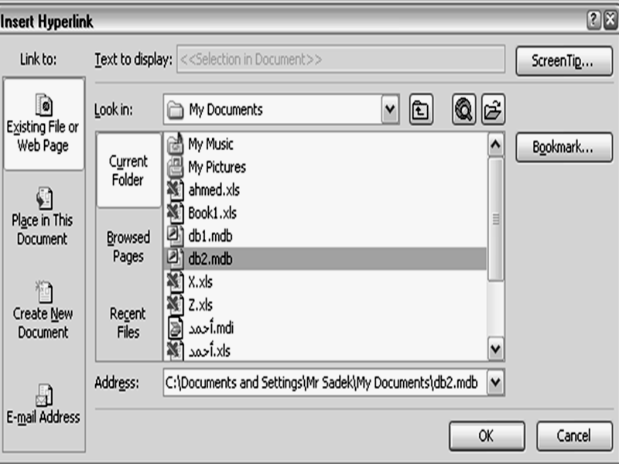
فنحدد منها الملف المطلوب الارتباط به ثم نضغط OK.
ثانيا : ربط خلية بمجموعة خلايا فى نفس الورقة :
( والهدف هو سرعة الانتقال من مكان الى مكان فى نفس الورقة )
نضغط R.C على الخلية المطلوب ربطها ونختار Hyperlink . فتظهر نفس الشاشة السابقة . فنفتح منها الاختيار Place in this Document
فتظهر اسماء كل اوراق الملف
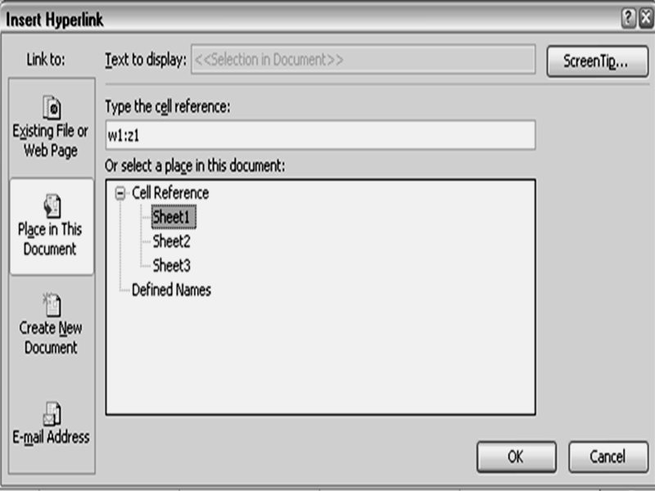
فنكتب أسماء الخلايا المطلوب ربطها فى المربع الصغير فوق اسماء الاوراق مثل W1:Z1
ثم نضغط OK.

  - التنسيق الشرطي :

هو تنسيق الخلايا بشكل معين ولون معين تلقائيا على حسب القيم المكتوبة فيها ويتم عمله كما يلى :
 | A | B | C | D
1 | الاسم | المرتب |  | لــــون أحــــمر
2 | احمد | 900
3 | محمد | 200
4 | على | 600
5 | عادل | 800 |  | لــــون أحــــمر
6 | اسلام | 900

فى هذا الجدول المطلوب تلوين خلية المرتب باللون الاحمر اذا كان المرتب اكبر من 700 وتلوين الخلية باللون الاخضر اذا كان المرتب يقع بين 300 و 700 واللون الازرق اذا كان المرتب اقل من 300 .
فنقوم بتظليل عمود المرتب . ثم نفتح قائمة Format ونختار منها Conditional Formatting فتظهر الشاشة التالية :

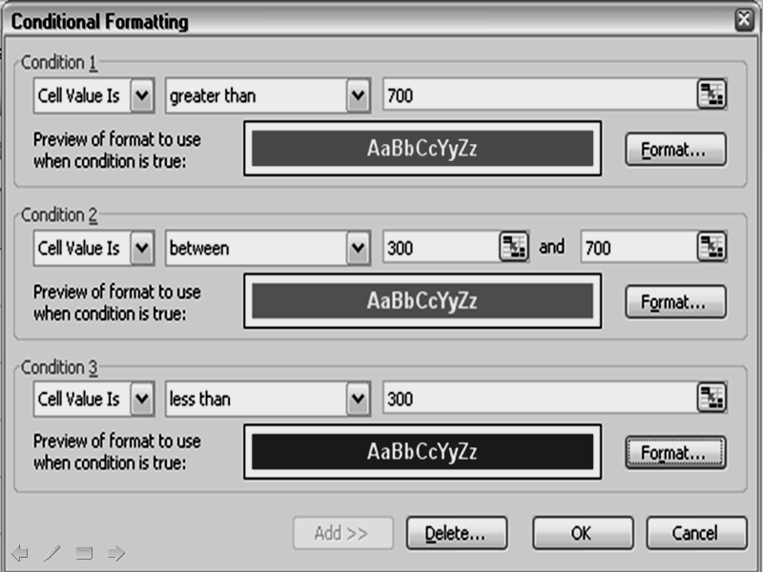
لــــون أحــــمر
فنحدد الشروط السابقة فى هذه الشاشة ثم نضغط OK.

  - دمج خليتين او أكثر :
نظلل الخليتين معا . ثم من شريط أدوات التنسيقات Formatting نضغط أيقونة 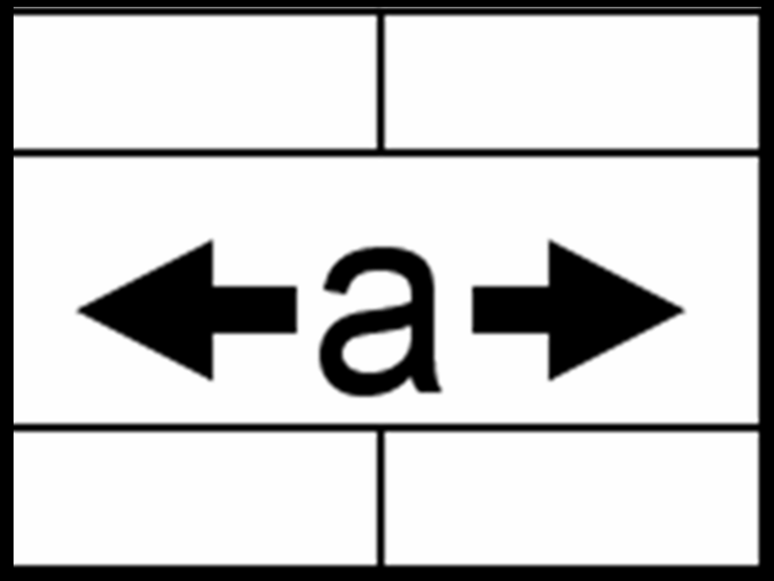 Merge and Center
- كتابة اكثر من سطر فى خلية واحدة :

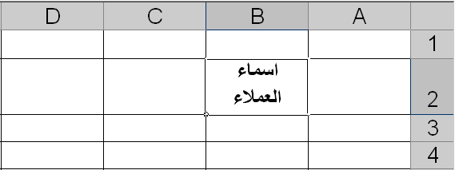

نقف داخل الخلية ونكتب الكلمة الاولى ثم نضغط مفتاحى Alt + Enter من لوحة المفاتيح فينتقل المؤشر الى السطر التالى فى نفس الخلية . فنكتب باقى النص .

  - الحماية :-

- اولا حماية ورقة ضد التعديل :
فى هذا النوع من الحماية لا يمكن الكتابة داخل الورقة ولا يمكن التعديل فيها . ويتم كما يلى :
نفتح قائمة Tools ونختار منها Protection ⬅ Protect Sheet
فتظهر شاشة
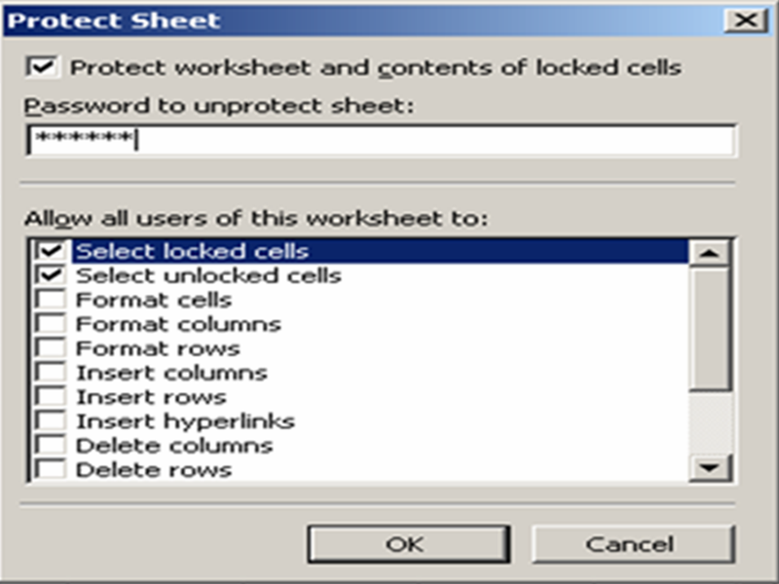

فنحدد الاجراءات التى سيسمح بها للمستخدم من قائمة الاجراءات ثم نكتب كلمة المرور ونضغط OK. فتظهر شاشة اخرى . فنكرر فيها كلمة المرور للتأكيد ثم نضغط OK.
وبذلك لا يمكن الكتابة فى الورقة ولكن يمكن حذف الورقة نفسها او تغيير اسمها ( حماية غير كاملة )

- ثانيا حماية كل الاوراق ضد الحذف :
فى هذا النوع لا يمكن حذف اى ورقة ولا يمكن اضافة ورقة ولا تغيير اسم ورقة . ولكن يمكن الكتابة داخل الاوراق ( حماية من الخارج فقط )
وذلك كما يلى :
نفتح قائمة Tools ومنها نختار Protection ⬅ Protect Workbook
فتظهر شاشة . فنكتب فيها كلمة المرور ثم نضغط OK.
فتظهر شاشة أخرى فنكرر فيها كلمة المرور للتأكيد ثم نضغط OK.
وبذلك لا يمكن حذف ولا اضافة ورقة ولا تغيير اسم ورقة ولكن يمكن الكتابة داخل الاوراق ( حماية غير كاملة )

ملحوظة :
لعمل حماية كاملة يجب عمل النوعين السابقين معا ( اولا , ثانيا ) وبذلك لا يمكن الكتابة فى الورقة ولا يمكن حذف اى ورقة.
- إلغاء حماية الورقة او المصنف :

نفتح قائمة Tools ونختار منها Protection ومنها نختار Unprotect Sheet
فتظهر شاشة . فنكتب فيها كلمة المرور ثم نضغط OK.

- ثالثا حماية جزء من الورقة :

فى هذا النوع نقوم بعمل حماية لبعض الاعمدة او الصفوف او الخلايا التى تحتوى على معادلات او دوال او اى بيانات غير مرغوب فى العبث بها

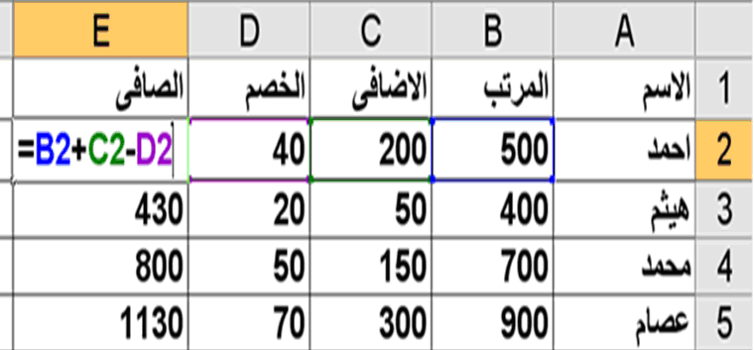

فى الجدول السابق يحتوى العمود E على معادلة لحساب صافى المرتب وهذه المعادلة تعمل تلقائيا بمجرد كتابة الارقام فى الاعمدة B , C , D
ولذلك يجب عمل حمايه لهذا العمود حتى لا يمكن مسح احد هذه المعادلات عن طريق الخطأ او العمد .
ويتم ذلك على ثلاث خطوات كما يلى :
- الغاء التأمين من الورقة كلها .
- اعادة التأمين للأعمدة او الصفوف او الخلايا المطلوب حمايتها

- عمل حماية للورقة ضد التعديل كما سبق فى اولا .
الخطوات :
1- نظلل الورقة كلها . ثم نفتح قائمة Format ونختار منها Cells
فتظهر شاشة . فنفتح منها الاختيار Protection

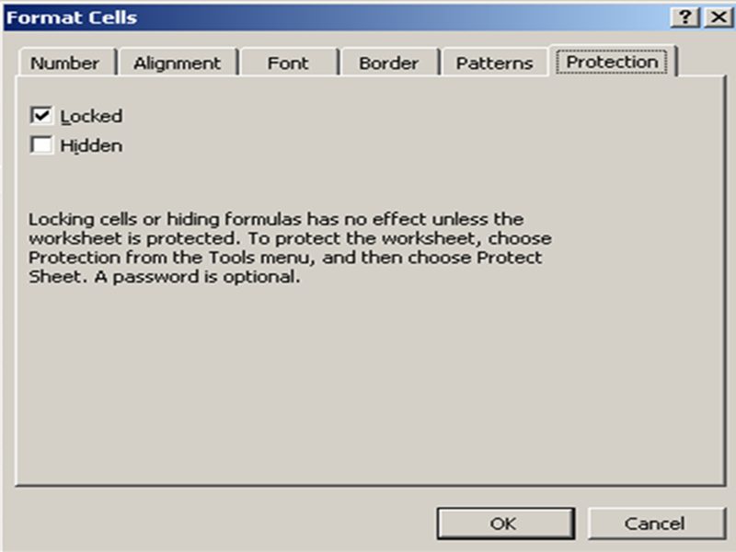
ثم نقوم بإلغاء التنشيط من الاختيار Locked ثم نغط OK.
2- نظلل الاجزاء المطلوب حمايتها ( العمود E ) ثم نفتح قائمة Format ونختار Cells فتظهر نفس الشاشة السابقة . فنعيد التنشيط للاختيار Locked ثم نضغط OK.
3- نفتح قائمة Tools ونختار Protection ⬅ Protect Sheet

ثم نكتب كلمة المرور ونضغط OK. ونكرر كلمة المرور ثم نضغط OK.
وبذلك يمكن الكتابة فى كل اجزاء الورقة ما عدا الاجزاء المؤمنة منها .

- رابعا حماية الملف ضد الفتح بكلمة سر :
نفتح قائمة Tools ونختار منها Option . فتظهر شاشة
نفتح منها التبويب Security
ثم نكتب كلمة المرور فى مربع Password To Open ثم نضغط OK.
فتظهر شاشة أخرى . فنكرر فيها كلمة المرور ثم نضغط OK.

- خامسا حماية الملف ضد التعديل :
فى هذا النوع من الحماية يمكن لمستخدم الملف فتح الملف والكتابة فيه والحذف منه ولكن عند اغلاق الملف وحفظه يظهر مربع الحفظ ويطلب مكان جديد او اسم جديد للملف بحيث لا يتأثر الملف الاصلى بالتعديلات التى تمت على المحتويات وبذلك تظل النسخة الاصلية للملف على حالها بدون اى تعديل .
ويتم عمل ذلك كما يلى :
نفتح قائمة Tools ونختار منها Options . فتظهر شاشة . نفتح منها التبويب Security
ثم نكتب كلمة المرور فى مربع Password To Modify ثم نضغط OK.
فتظهر شاشة اخرى . فنكرر فيها كلمة المرور ثم نضغط OK.

  - التعامل مع البيانات Data

- التعبئة التلقائية للبيانات :
اذا اردنا مثلا تسجيل قائمة من البيانات المشهورة على الورقة ( مثل ايام لااسبوع , أشهر السنة ,....... وغيرها ) . فإنه من الممكن ان نقوم بتسجيل احد البيانات من هذه القائمة فقط . على ان يقوم البرنامج باستكمال البيانات تلقائيا . وذلك كما يلى :
لكتابة قائمة بأيام الاسبوع مثلا . فاننا نكتب احد هذه الايام فى الخلية لااولى من القائمة مثل - السبت – ثم نحدد هذه الخلية ثم نقف بمؤشر الماوس على النقطه السوداء التى تظهر أسفل التحديد . حتى يتحول المؤشر الى الشكل التالى :

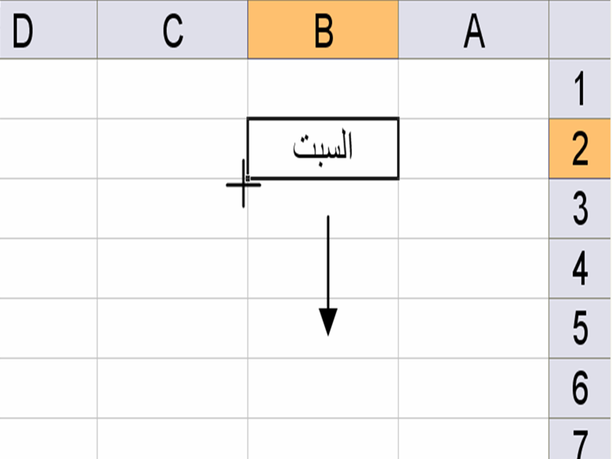

وعندما يتحول المؤشر الى شكل صليب أسود فنقوم بالضغط والسحب لأسفل
ونلاحظ ظهور باقى بيانات القائمة .
- القوائم المخصصة :
وهى تسجيل قائمة من البيانات الشخصية فى قاموس البرنامج ( مثل اسماء العملاء الدائمين , او اسماء موظفين الشركة ) بحيث يمكن استدعائها فى اى وقت بسهولة عن طريق خاصية التعبئة التلقائية السابق ذكرها وذلك كما يلى :

نفتح قائمة Tools ونختار منها Options فتظهر شاشة . فنفتح منها التبويب Custom Lists

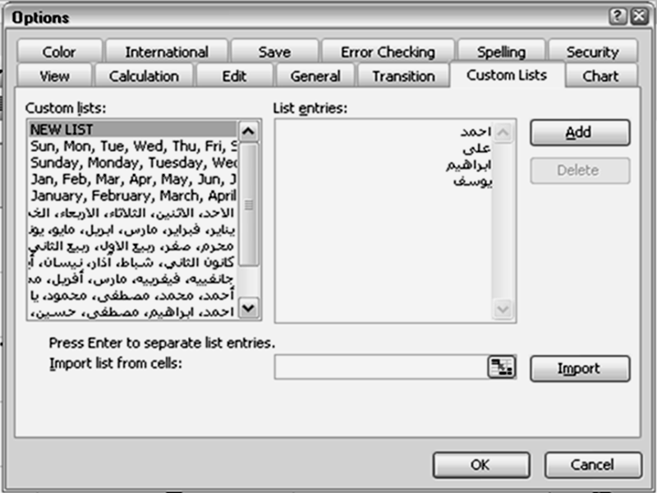

فنقوم بكتابة كل الاسماء المطلوبة فى المربع الفارغ ( كل اسم فى سطر )
ثم نضغط على مفتاح Add حتى تنتقل البيانات الى المربع المجاور ( قاموس البرنامج )
ثم نضغط OK.
وبذلك فى اى وقت عند كتابة احد اسماء هذه القائمة فى اى خلية ثم سحب هذه الخلية بالماوس . تظهر باقى بيانات القائمة تلقائيا .
- الفرز :
هو ترتيب بيانات الجدول تصاعديا او تنازليا على حسب قيم احد أعمدة هذا الجدول .
وتتم كما يلى :

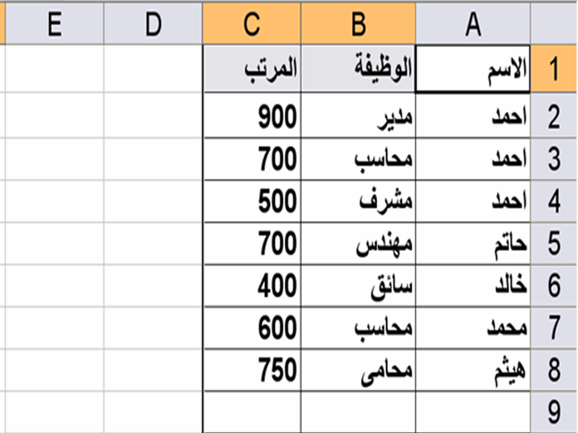
نظلل أعمدة الجدول ثم نفتح قائمة Data ونختار منها Sort . فتظهر شاشة :

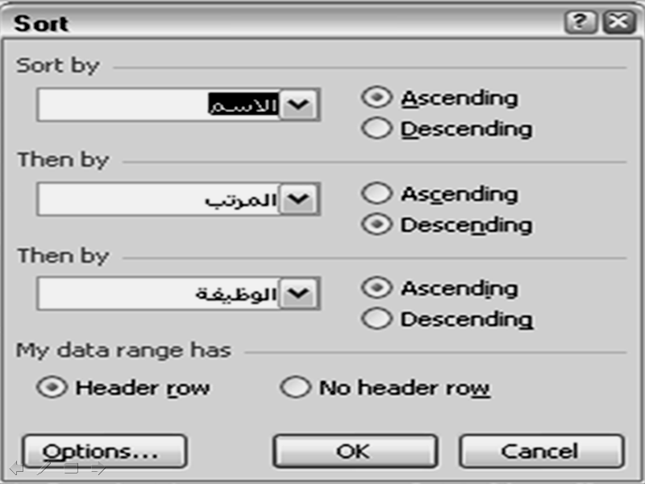

فنحدد من مربع السرد الاول اسم العمود المطلوب ترتيب البيانات على اساسه
ونحدد احد الاختيارات Ascending ( تصاعدى ) أو Descending ( تنازلى )

وفى مربع السرد الثانى نحدد اسم عمود آخر . ( ليكون الترتيب على اساسة فى حالة تكرار البيانات فى العمود الاول )
وفى مربع السرد الثالث نحدد اسم عمود ثالث . ( ليكون الترتيب على اساسة فى حالة تكرار البيانات فى العمودين الاول والثانى ) . ثم نضغط OK. فنلاحظ ترتيب البيانات حسب الشروط السابقة.
- التصفية :
هى اخفاء كل سجلات الجدول ( كل صفوف الجدول ) ما عدا السجلات التى ينطبق عليها شرط معين .مثل اخفاء كل بيانات كل الموظفين ما عدا المحاسبين , او اخفاء بيانات كل العملاء ماعدا عملاء القاهرة وهكذا.وتتم التصفية كما يلى :

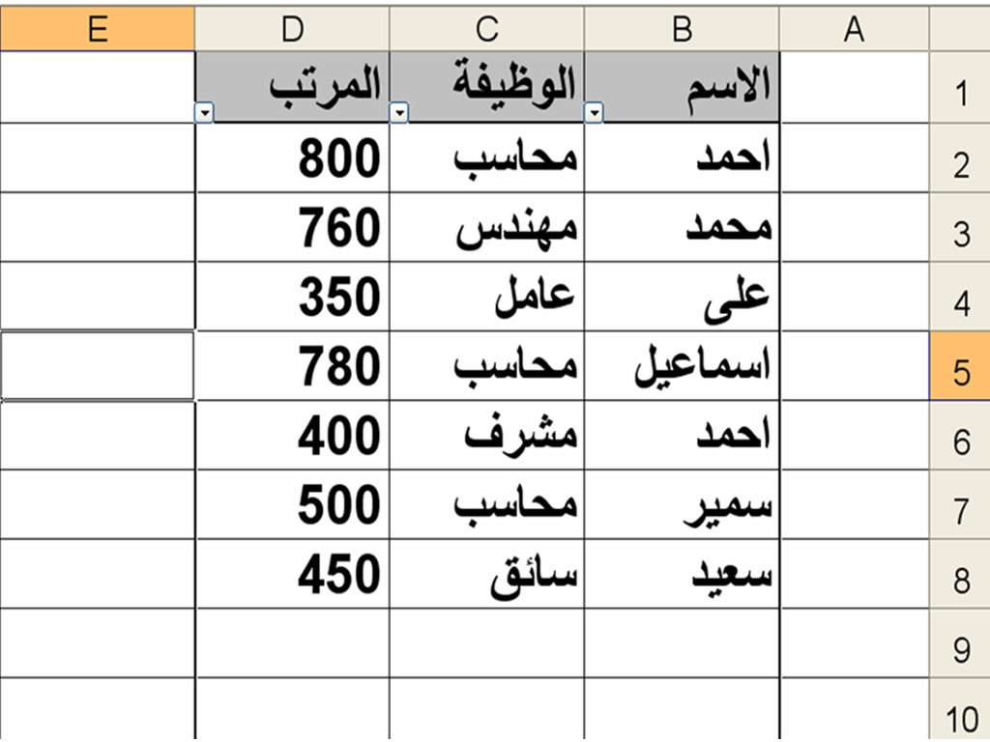

نظلل الجدول المطلوب تصفيته . ثم نفتح قائمة Data ونختار منها Filter ومنها نختار AutoFilter
فتظهر مجموعة اسهم عند رؤس الاعمدة فى الجدول
فنفتح السهم من العمود المطلوب التصفية على اساسة . فتظهر قائمة . نختار منها :-
1- All : لاظهار كل بيانات الجدول .
2- Top 10 : لاظهار اول عشرة اسماء او اكبر عشرة قيم من هذا العمود .
3- Custom : لتحديد شروط معينة لقيام عملية التصفية .
فنحدد الاختيار Custom . فتظهر شاشة تحتوى على 4 مربعات سرد

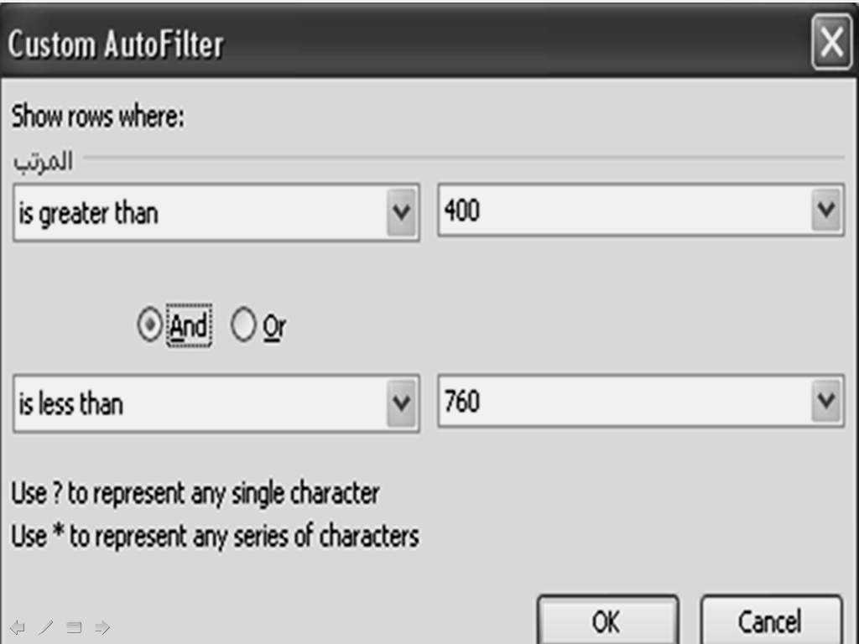

فنحدد من المربع الاول نوع العلاقة ( مثل Equals تساوى أو Greater Than أكبر من أو Less Than اصغر من ...... وغيرها ) وفى المربع المجاور نحدد القيمة المطلوبة .
- مثال :
لعمل تصفية للاستعلام عن الموظفين الذين تقع مرتباتهم بين 400 و 700 جنيه
نفتح سهم المرتب من الجدول ونختار Custom . فتظهر الشاشة السابقة .
فنحدد من المربع الاول الاختيار Is Greater Than وفى المربع المجاور نكتب 400 . وفى المربع السفلى نحدد العلاقة Is Less Than وفى المربع المجاور نكتب 700 ونحدد الاختيار And بين الصفين ( حيث أن الشرطين متلازمين )ثم نضغط OK. . فتختفى كل بيانات الجدول ماعدا البيانات التى تع عليها شروط التصفية.

- معالج البحث :

 | A | B | C | D
1 | تاريخ | اسم الصنف | وارد | منصرف
2 | 1/1/2006 | اوراق | 50 | 0
3 | 1/1/2006 | اقلام | 20 | 10
4 | 2/1/2006 | ورق | 30 | 0
5 | 2/1/2006 | اقلام | 20 | 20
6 | 2/1/2006 | اوراق | 0 | 40
7 | 4/1/2006 | كتب | 50 | 20
8 | 4/1/2006 | اقلام | 60 | 30
9 | 7/1/2006 | ورق | 80 | 0

إذا تأملت فى الجدول السابق ستجد انه يحتوى على خطأ كبير فى تسجيل البيانات . وهو كتابة اسم احد الاصناف باكثر من طريقة ( ورق / اوراق ) وبذلك يصعب معرفة رصيد هذا الصنف عن طريق ادوات التصفية او الدوال .
ولحل هذه المشكلة فى تسجيل البيانات نقوم بتحويل الخلايا فى عمود اسم الصنف الى مربع تحرير وسرد بحيث يظهر سهم بجوار كل خلية . وعند فتح هذا السهم تظهر قائمة بكل الاصناف . فنختار منها الصنف المطلوب .

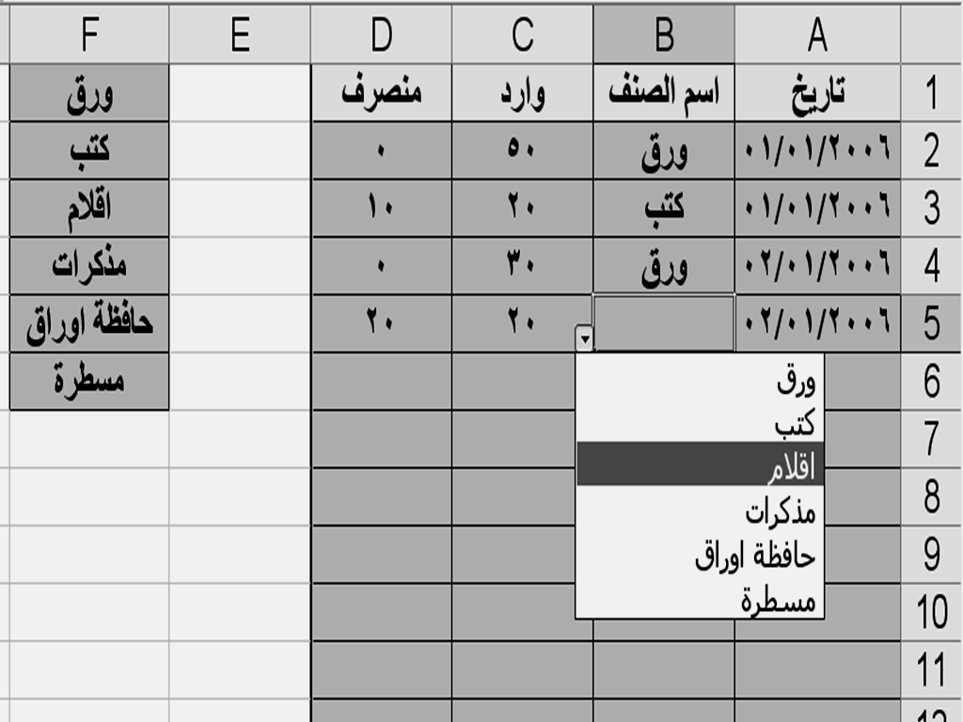

ويتم عمل ذلك كما يلى :
- نقوم برسم الجدول ( بدون بيانات )
- ثم نكتب اسماء الاصناف فى عمود آخر بعيد عن الجدول (مثل العمودF1 : f6 كما بالشكل السابق)
- ثم نظلل عمود اسم الصنف فى الجدول بالكامل
- ثم نفتح قائمة Data ونختار منها Validation . فتظهر شاشة :

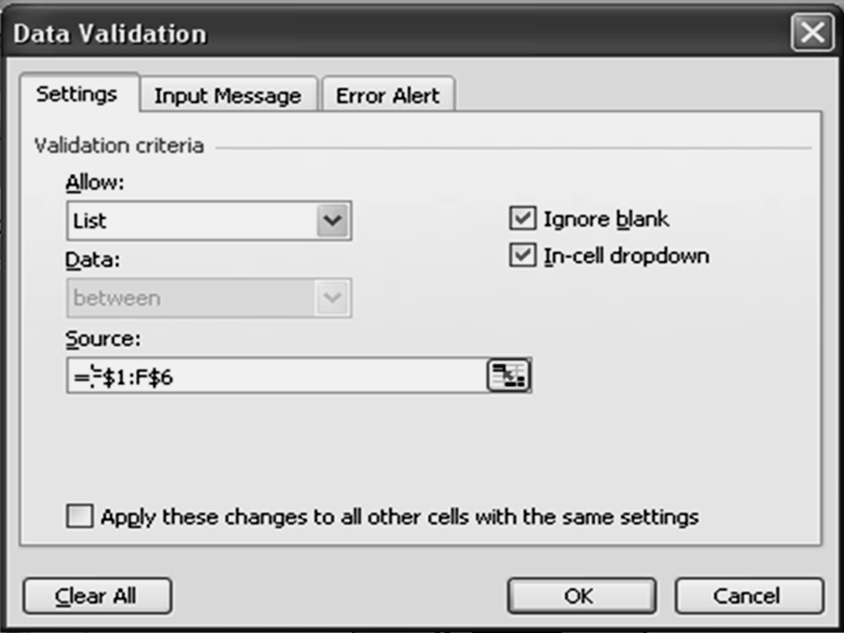

- فنفتح الاختيار Allow: ونختار منه List
- ثم نكتب فى المربعSource نطاق الخلايا التى تحتوى على اسماء الاصناف ( F$1:F$6 )
- ثم نضغط OK. . وبذلك لا يمكن الكتابة فى عمود اسم الصنف فى الجدول الا من خلال القائمة التى تم انشائها.

طريقة كتابة المعادلات
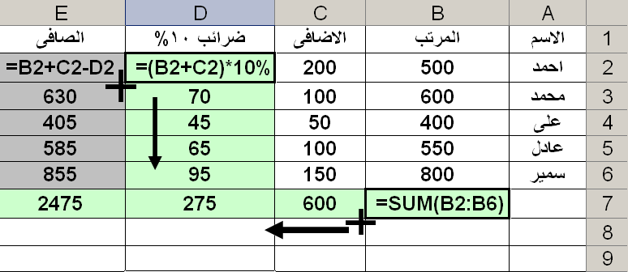

نقف على الخلية التى نريد ظهور الناتج فيها ثم نكتب صيغة المعادلة كما هو موضح فى الجدول السابق فى الخليه ( D2 و E2 )
ثم نضغط مفتاح Enter فيظهر الناتج تلقائيا .
ثم نقوم بعمل تعبئة تلقائية لهذه الخلية حتى تكون عامة على الحقل بالكامل .

أمثلة على الدوال :
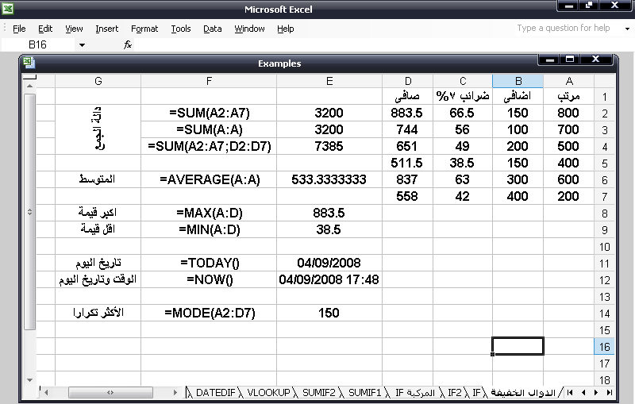

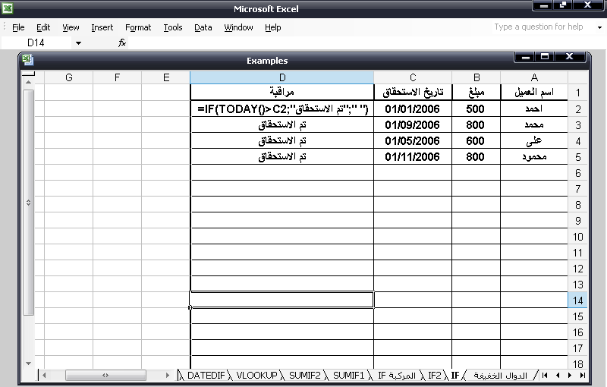

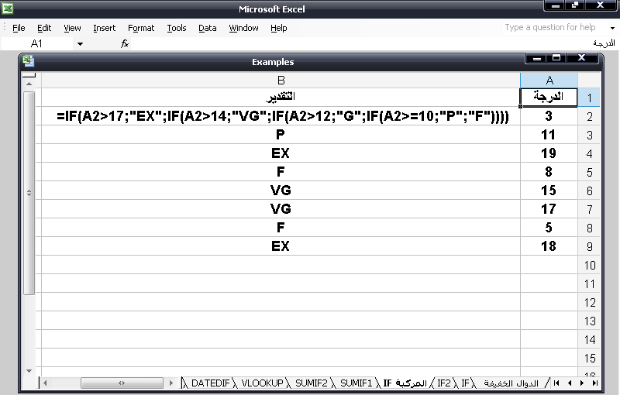

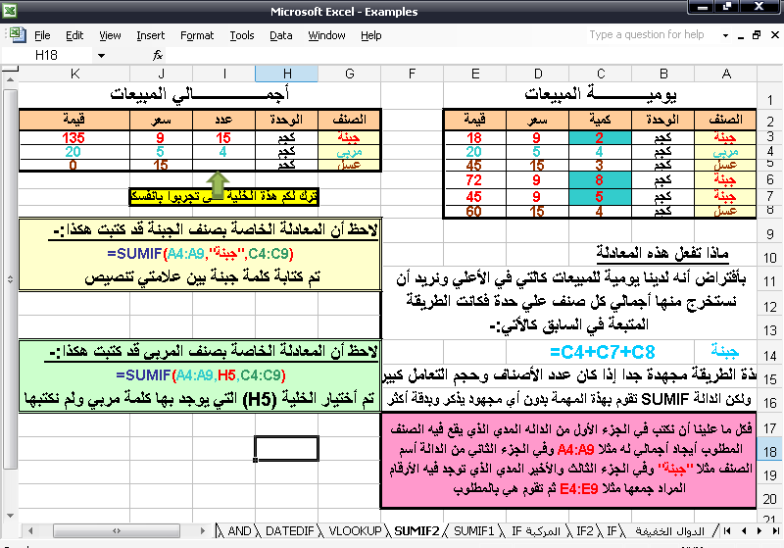

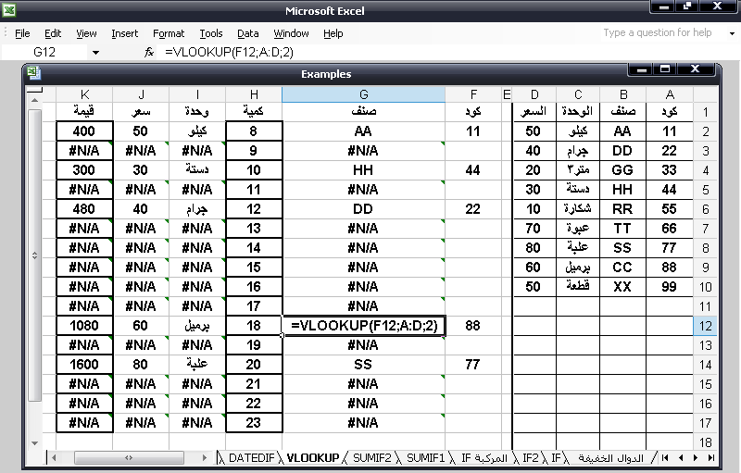

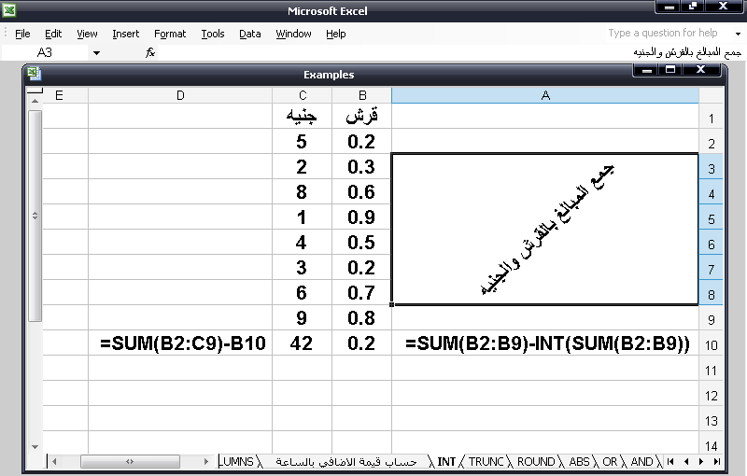

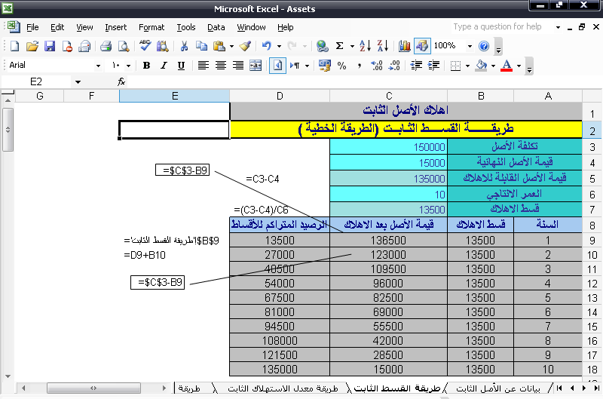

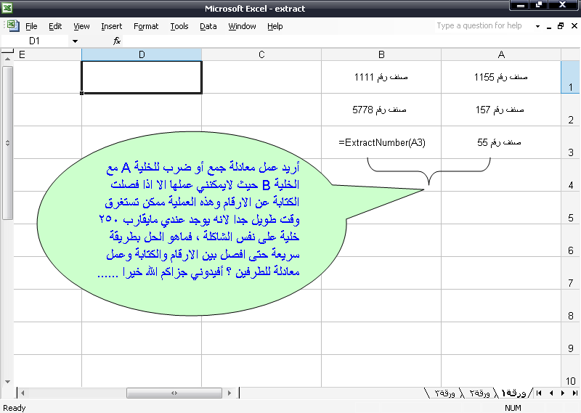

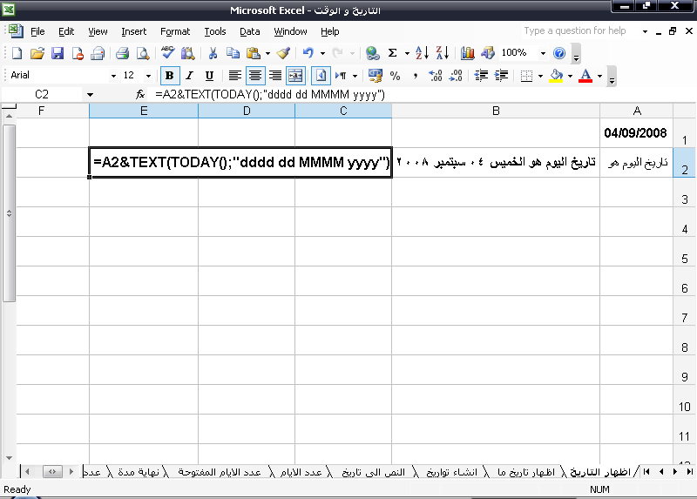

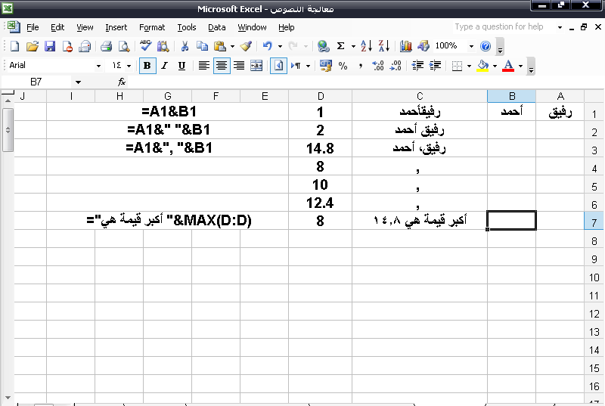

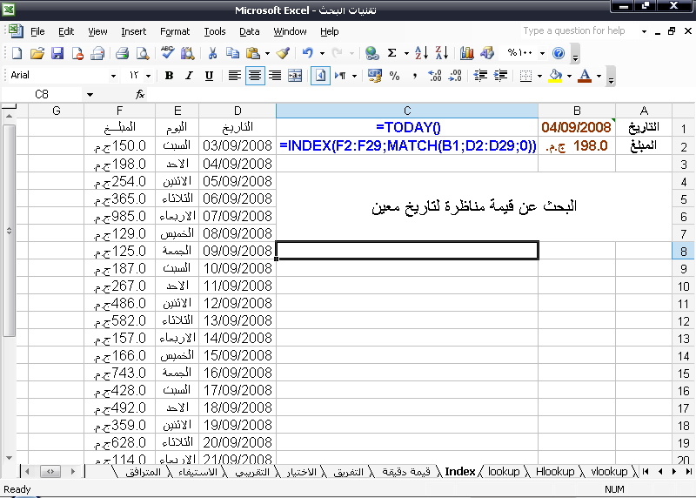

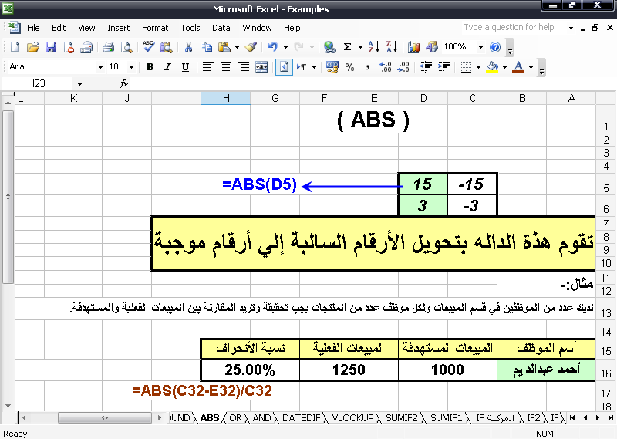

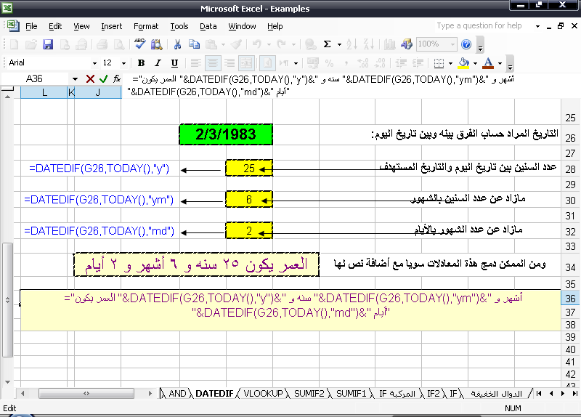

مثال عملى: أعداد الدورة المستندية باستخدام برنامج الاكسيل

وتتمثل الدوره المحاسبية بالاتى:
- قيود اليومية
- الاستاذ العام
- ميزان المراجعه
- قائمة الدخل
- الميزانية

فى هذا المثال قمنا بعمل 17 مستند وهى كالتالى:

- قمنا باعداد عدد 12 مستند خاصة بقيود محاسبية لشهر يناير و فبراير.....الخ (السنة المالية: 12 شهر)
- مستند خاص بالاستاذ العام
- مستند خاص بالتسويات أخر السنة
- مستند خاص بميزان المراجعه
- مستند خاص بقائمة الدخل
- مستند خاص بالميزانية

أولا: قيود اليومية:

نبدأ العمل بـ 13ورقة عمل اتجهاهم من اليسار الى اليمين (12 ورقة لـ 12 شهر وواحدة للتسويات )
نضغط كليك يمين على sheet 1 ونختار الأمر Select all Sheets
نبدأ بتصميم صفحة قيد اليومية كما في الشكل
دليل الحسابات المستخدم في المثال العملي
مبانى | سيارات | اثاث | الات | صندوق | اوراق مالية
العملاء | بنك | اوراق قبض | اعتمادات مستندية | راس المال | موردين
اوراق دفع | مجمع اهلاك مبانى | مجمع اهلاك سيارات | مجمع اهلاك اثاث | مجمع اهلاك الات | ايجار
اجور ومرتبات | نور ومياة | تليفون | عمولات رجال البيع | مرتبات رجال البيع | ديون معدومة
اهلاك مبانى | اهلاك سيارات | اهلاك اثاث | اهلاك الات | ايرادات غير عادية | ايرادات اوراق مالية
ارباح راسمالية | خسائر راسمالية | مشتريات | خصم مسموح به | مردودات المبيعات | بضاعة اوا المدة
مبيعات | خصم مكتسب | ايجار مقدم | اجور مستحقة

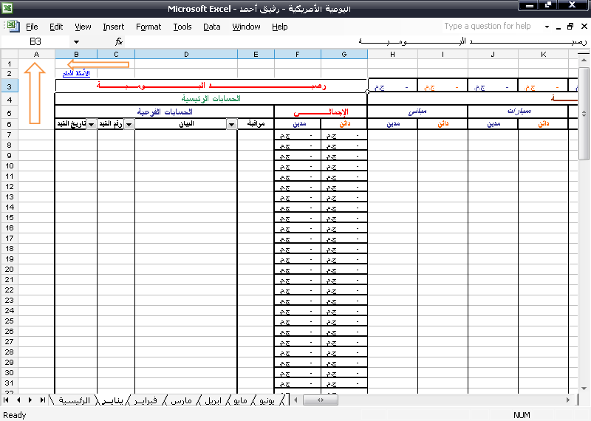

دالة التحقق من اتزان القيد
=IF(F8=G8;"";F8-G8)

=SUBTOTAL(9;H7:H3007)
=SUBTOTAL(9;H7:H3007)
دالة تجميع قيمة القيود لكل حساب
دالة تجميع الجانب المدين من القيد
=SUMIF($H$6:$DA$6;"مدين";H7:DA7)

دالة تجميع الجانب الدائن من القيد
=SUMIF($H$6:$DA$6;"دائن";H7:DA7)

ثانيا: الاستاذ العام:

نضغط كليك يمين على sheet 1 ونختار الأمر Ungroup Sheets
ندرج ورقة عمل جديدة ونسميها الأستاذ العام وتكون كالشكل التالي
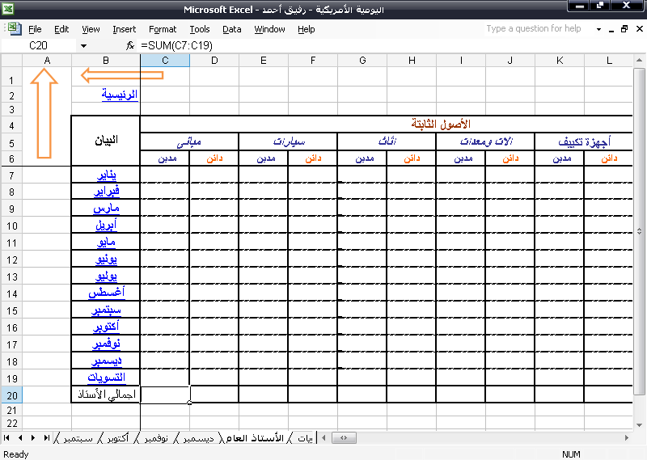

نقوم بنقل رصيد يومية شهر يناير باتباع الخطوات التالية:
نحدد الخلية H3 في شبت شهر ينايرثم نضغط ctrl +shift+ ضغطة واحدة ومن على التحديد كليك يمين الأمر copy ونذهب الى شيت الأستاذ العام وفي الخلية C7 الخاصة بشهر يناير نضغط كليك يمين ثم الأمر Paste Special ثم الأمر Paste Link

وبتكرار الخطوة السابق شرحها لكل شهر + شيت التسويات نكون انتهينا من الاستاذ العام.

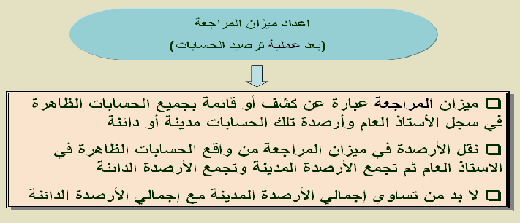
ثالثا: ميزان المراجعة:

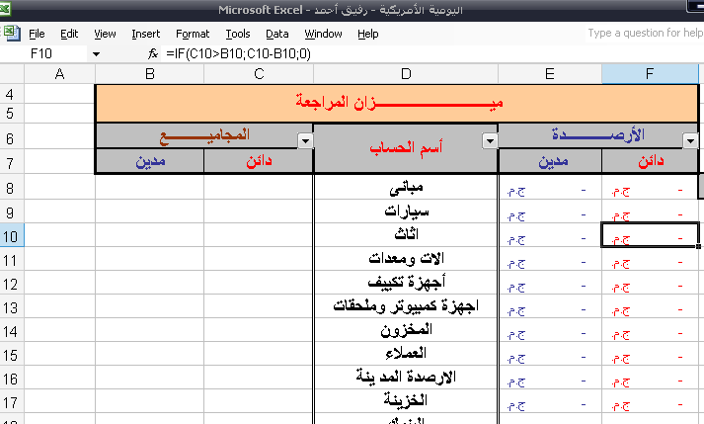

نقوم هنا بتقل رصيد كل حساب من صفحة الاستاذ العام من خلال الخطوات التالية:
من صفحة الاستاذ في صف الاجمالي نحدد المدين والدائن لحساب المباني وكليك يمين copy وامام الحساب في صفحة ميزان المراجعة paste special ثم paste link ونكرر هذه الخطوة لكل حساب

نقوم هنا بادراج اسماء الحسابات طبقا للدليل المستخدم
دالة ترصيد الجانب المدين للحساب
=IF(B8>C8;B8-C8;0)

دالة ترصيد الجانب الدائن للحساب
=IF(C8>B8;C8-B8;0)

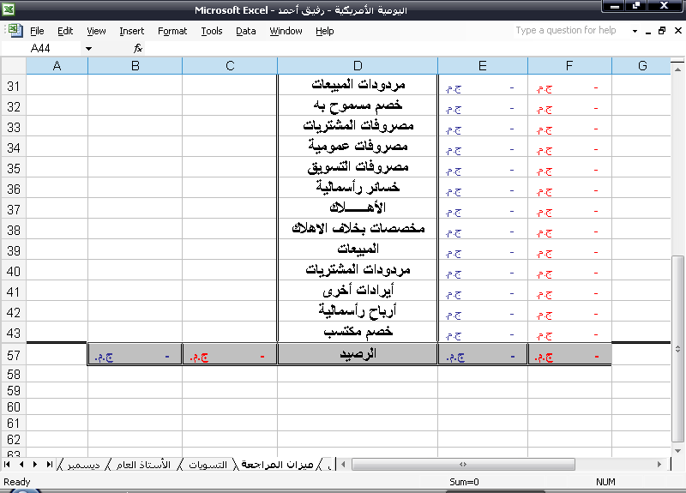
=SUBTOTAL(9;E8:E43)
دالة مجموع الميزان

وبهذا نكون انتهينا من ميزان المراجعة

رابعا: قائمة الدخـل:

نقوم بادراج ورقة عمل جديدة ونسميها قائمة الدخل وتكون بالشكل التالي :

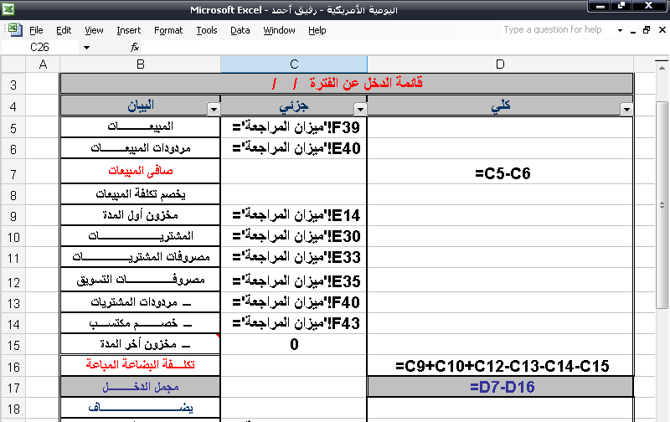

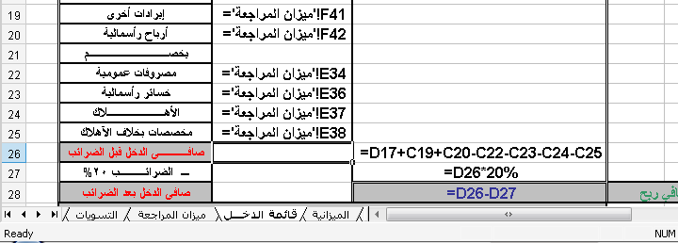

خامسا: قائمة الميزانية العمومية:

نقوم بادراج ورقة عمل جديدة ونسميها قائمة الميزانية وتكون بالشكل التالي :

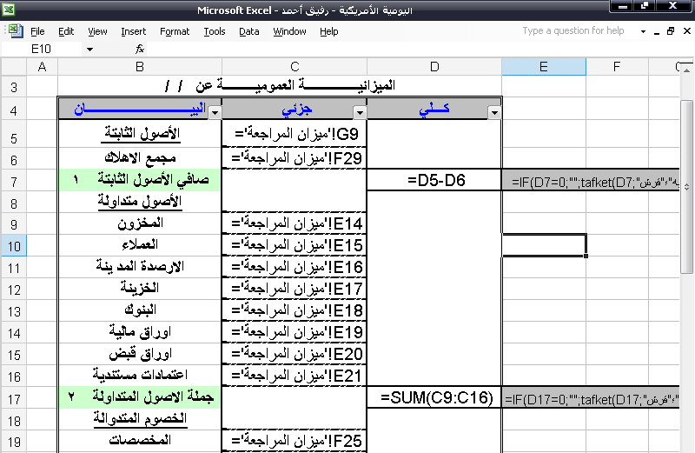

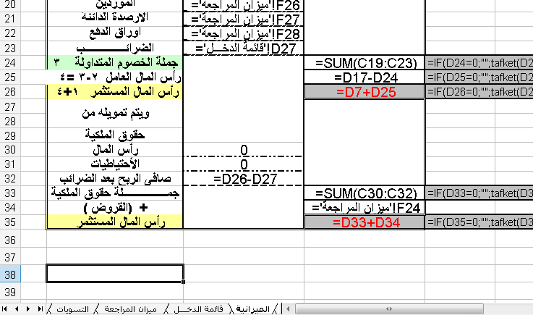

قائمة التدفقات النقدية (تقديرية/فعلية)
خلال الفترة من / /
البيــــــــــــان | تقديرى | فعلى | الفروق | ملاحظات
الأرصدة النقدية فى يوم / / (1):
النقدية بالصندوق
نقدية بالبنوك(حسابات جارية)
جملة الأرصدة النقدية
المقبوضات خلال الفترة (2):
حصيلة الإيرادات النقدية
تحصيل شيكات
تحصيل أوراق قبض
تحرير ودائع لدى البنوك
تحصيلات من العملاء
إيرادات أوراق مالية وودائع
تأمينات ابتدائية ونهائية مرتدة
تأمينات خطابات ضمان مرتدة
إجمالى المقبوضات خلال الفترة
المدفوعات خلال الفترة(3):
أوراق دفع
شيكات صادرة مسددة
أقساط قروض طويلة الأجل
أقساط قروض قصيرة الأجل
تأمينات ومصروفات فتح اعتمادات مستندية
رسوم جمركية ومصروفات تخليص
سداد موردين
مشتريات نقدية
أجور ومرتبات
مصروفات تشغيل وتجهيز بضاعة
مصروفات بيع وتوزيع
مصروفات عمومية وإدارية
فوائد قروض
مصروفات وعمولات بنكبة
أخرى
إجمالى المدفوعات خلال الفترة
ملخص التدفقات النقدية:
إجمالى الأرصدة فى / / 200 (1)
يضاف + إجمالى المقبوضات النقدية خلال الفترة (2)
إجمالى النقدية خلال الفترة
يطرح(-) إجمالى المدفوعات النقدية خلال الفترة (3)
صافى الفائض النقدى
صافى العجز النقدى

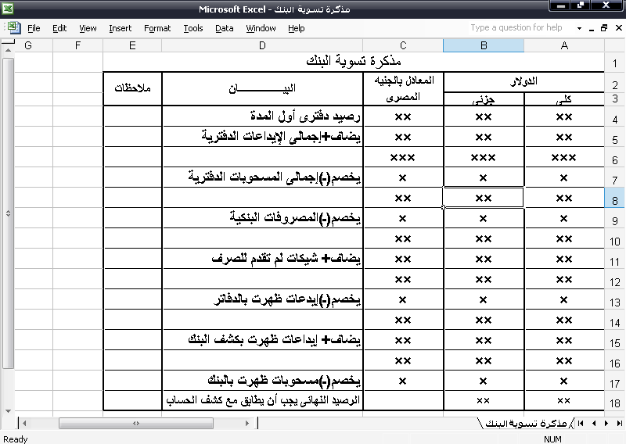

انتهى الجزء الأول والى لقاء في الجزء الثاني
كتيب التحليل المالي بالاكسيل

